КУРСОВАЯ РАБОТА

По дисциплине «Программирование на С. Базовый уровень»

|  |  |
| --- | --- |
|  | Преподаватель: Сударенко Д. |
|  | Студент: Поспелов К.Р. |

2022

## Оглавление

1.Задание 3

2.Описание файлов программы 4

3.Описание работы программы 4

4.Снимки работы программы 5

5.Сборка программы утилитой make 6

# Описание файлов программы

Программа состоит из следующих файлов:

|  |  |
| --- | --- |
| main.c | основной файл программы с точкой входа, функцией main. Содержит только логику запуска функций, инициализация основных переменных и обработку ключей, поступающих от командной строки; |
| main.h | подключение стандартных библиотек и библиотеки temp_functions; |
| temp_functions.h | файл, где прописаны структурны типы данных и прототипы функций библиотеки temp_functions; |
| temp_functions.c | файл описания функций добавления данных, подсчета статистик за месяц и за год; |
| sortc.с | файл описания функции сортировки и вспомогательных функций; |
| adddel.c | файл описания функций добавления и удаления данных по ключам, а также проверка корректности введенных данных; |
| printstat.c | файл описания функций печати интерфейса вывода температурной статистики; |
| printdata.c | файл описания функций печати интерфейса вывода данных температуры за период, указанный в ключе; |
| printerror.c | файл описания функции печати статистики по измерениям и битым даннам; |
| Makefile | файл инструкция для утилиты сборки mingw32-make; |
| TempSensStat.exe | собранный исполняемый файл программы. |

# Описание работы программы

Программа является консольным приложением и рекомендуется запускать ее из командной строки.

При запуске без указания ключей, программа выведет информацию что не введены ключи и предложит ввести ключ «-h» для получения инструкций.

Программа допускает применение следующих ключей:

* «-h» - получение информации о возможных ключах запуска с кратким описанием их назначения;
* «-a <year>:<month>:<day>:<hour>:<minute>:<temperature>» - добавление новых данных;
* «-d <year>:<month>:<day>:<hour>:<minute>:<temperature>» - удаление данных;
* «-f <filename.csv>» - указание файла для обработки, где filename.csv – имя файла или директория с файлом. Без указания файла программ выдаст что не задан входной файл;
* «-m <xx>» - указание месяца для получения статистики по конкретному месяцу, где xx–месяц;
* «-p <year_begin>:<month_begin>:<day_begin>:<hour_begin>:<minute_begin>-<year_end>:<month_end>:<day_end>:<hour_end>:<minute_end>» – печать данных датчика за указанный диапазон дат.

Примеры написания командной строки для запуска:

TempSensStat.exe

TempSensStat.exe -h

TempSensStat.exe -f temperature_small.csv

TempSensStat.exe -f temperature_big.csv -m 5

TempSensStat.exe -f temperature_big.csv -a 2021:01:01:01:01:20

TempSensStat.exe -f temperature_big.csv -d 2021:01:01:01:01:20

TempSensStat.exe -f temperature_big.csv -p 2021:01:01:00:00-2021:01:01:01:00

# Снимки работы программы

Рисунок 1. Запуск программы с опцией «-h»

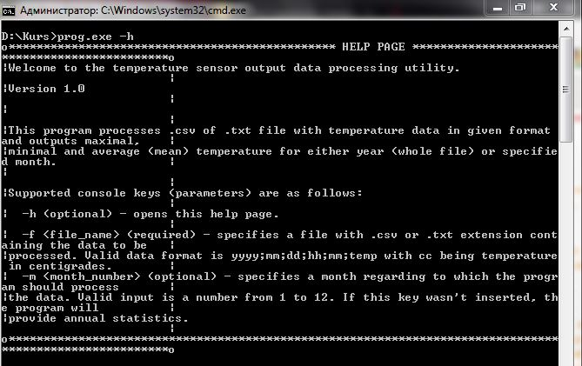

Рисунок 1.1. Если ввели не правильную команду, то программа выдаст ошибку и укажет какие команды нужно вводить

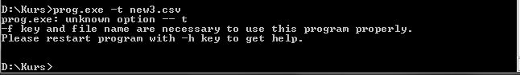

Рисунок 2. Если при вводе названия файл допустили ошибку

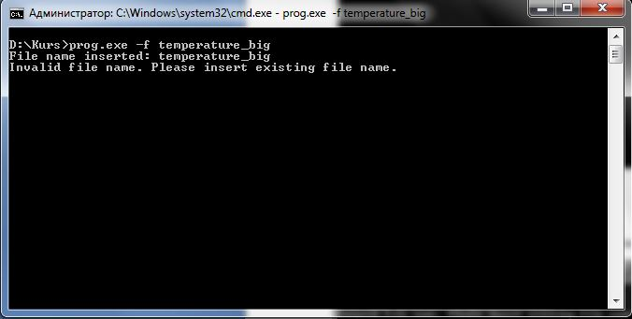

Рисунок 3. После ввода правильного имени файла

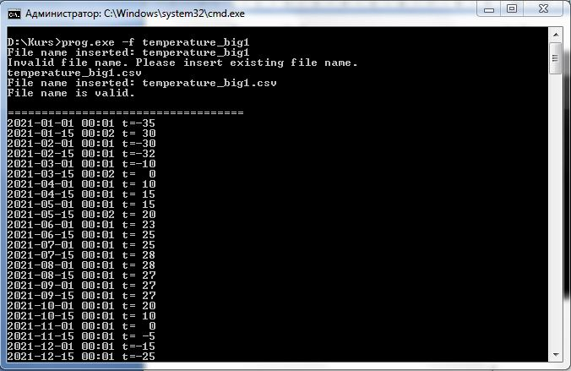

Рисунок 4. Запуск программы с указанием файла и опцией выбора месяца

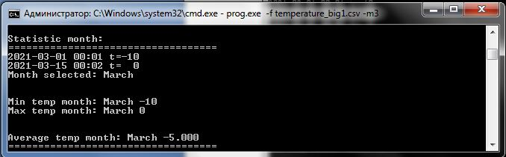

Рисунок 5. Далее программа пишет, чтобы мы ввели год

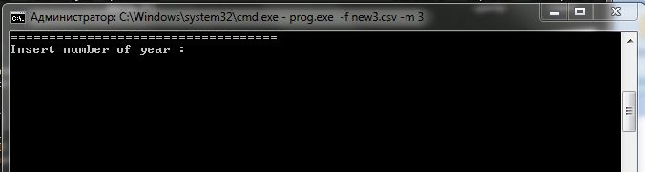

Рисунок 6. Вводим год и происходит расчет

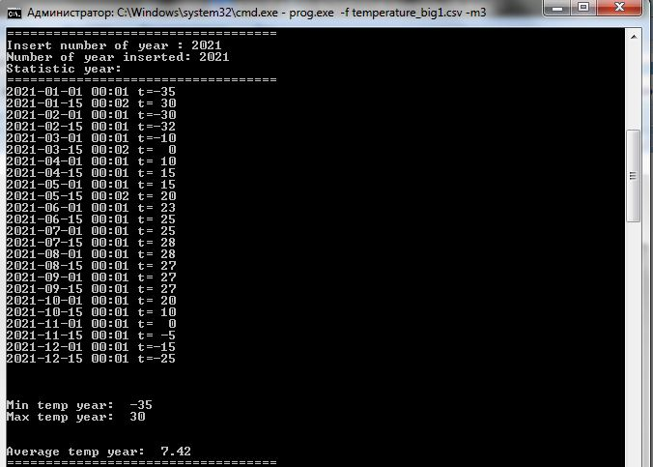

Рисунок 7 Программа спрашивает, надо ли нам удалить какую либо строку

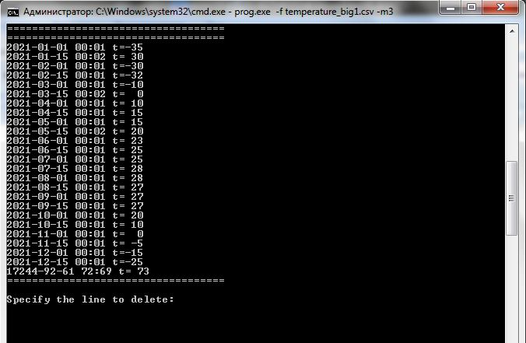

Рисунок 8. После ввода нужной нам строки программа вывод значения в

измененном виде. Счет строк начинается с 0 позиции.

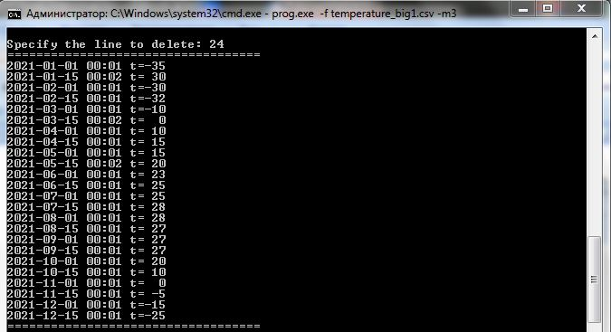

Рисунок 9. Дальше нам предлагают ввести ГОД, МЕСЯЦ,ДЕНЬ, ЧАС, МИНУТЫ и ТЕМПЕРАТУРУ. Взависимости, какие данные мы введем программа сама поставит их в нужном порядке

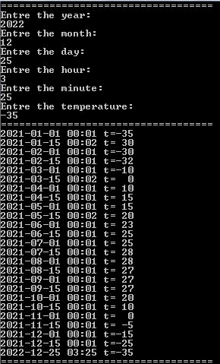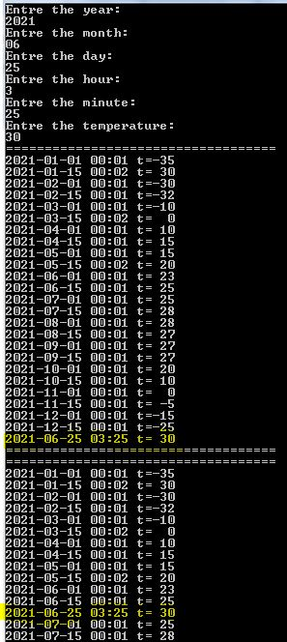

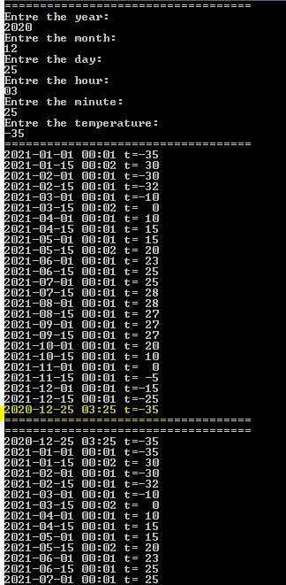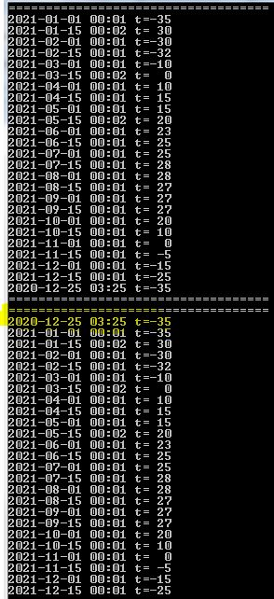

# Сборка программы утилитой make

Содержание файла инструкций для сборщика:

all: Kursov

Kursov: main.o interface_func.o temp_api.o

gcc -o prog main.o interface_func.o temp_api.o

main.o: main.c interface_func.h temp_api.h

gcc -c --std=c99 -o main.o main.c

interface_func.o: interface_func.c interface_func.h

gcc -c --std=c99 -o interface_func.o interface_func.c

temp_api.o: temp_api.c temp_api.h

gcc -c --std=c99 -o temp_api.o temp_api.c

clean:

del *.o

del prog.exe

Рисунок4.

Сборка программы утилитой make

